Veelgestelde vragen.

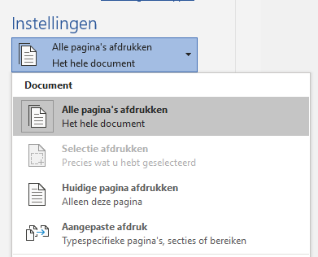

1. Waar vind je het drop down menu voor aangepaste instellingen?

Antwoord: Je vindt het drop down menu onder instellingen. Zie het plaatje rechts

2. Wat is handiger om te gebruiken de komma of het liggende streepje als je pagina’s wilt afdrukken?

Antwoord: Dat hangt af van wat je wilt uitprinten als je het liggende streepje gebruikt en dan bijvoorbeeld 1-3 intypt print de printer pagina 1 tot 3 uit. Als je komma gebruikt print de printer alleen die pagina’s uit. Zie het plaatje rechts.

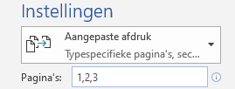

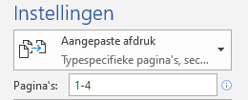

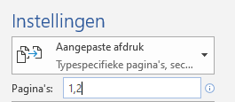

3. Wat moet je intypen als je maar 2 pagina’s wilt uitprinten bijvoorbeeld

Antwoord: Je moet dan de komma gebruiken als je twee pagina’s wilt uitprinten zie het plaatje rechts.